Анализ работы внеурочной деятельности
по программе «Правила дорожные детям знать положено» (ЛУО)
2023-2024 учебный год

Адаптированная ДООП «Правила дорожные детям знать положено» разработана в силу особой актуальности проблемы – обеспечения безопасности школьников с ОВЗ на улицах и дорогах города.
Актуальность - профилактика детского дорожного травматизма, возникающего по следующим причинам: возрастные особенности младшего школьного возраста, импульсивность, неосознанность поведения. Следовательно, нужно сформировать соответствующую модель поведения
Прививать навыки безопасного поведения на дороге и в различных дорожно-транспортных ситуациях.
Направленность - образовательной программы социальная создаются условия для социальной практики ребенка в его реальной жизни, накопления нравственного и практического опыта.
Главная цель программы состоит в том, чтобы дать учащимся 1-6 классов (с ЛУО) представления об окружающем дорожном пространстве и сформировать умение ориентироваться в нем, сознательно выполняя ПДД. Данная программа рассчитана на 203 учебных часа, из расчета 1 час в неделю. Из них – 33 часа отводилось для учащихся 1х классов, для учащихся 2-6 классов – 34 часа. Занятия, включали в себя теоретическую и практическую часть, проводились – 1 раз в неделю, продолжительностью в 40 минут, при этом предусматривались как групповые, так и индивидуальные формы организации работы.
Основные задачи программы:
- освоение детьми практических навыков поведения в различных ситуациях ДД через систему обучающих упражнений, занятий, игр, внеклассных мероприятий;
- активизация пропагандистской деятельности среди родителей учащихся по правилам ДД и безопасному поведению на дорогах, через организацию встреч, бесед, лекций с представителями Нижнекамского отделения профилактики ГБУ «БДД», участия родительской общественности в акциях, месячниках, конкурсах различных уровней по БДД;
- повышение профессиональной компетенции педагогов в области обучения школьников правилам дорожного движения, через участия в конкурсах, фестивалях, семинарах;
- разработка комплекса мероприятий по формированию у детей навыков безопасного поведения а дороге, через проведение классных часов, 5-митуток по БДД, общешкольных мероприятий по ПДД, согласно плану ВР школы, экскурсий.
Вся работа по адаптированной программе «Правила дорожные детям знать положено» в классах с ЛУО строилась по принципу интеграции образовательных областей с возрастными особенностями и возможностями воспитанников и проводилась в соответствии с планом профилактической работы по предупреждению ДДТТ. Она включала в себя поэтапную организацию работы с учащимися, с применением доступных по содержанию форм работы.
При проведении занятий широко использовались комбинированные виды занятий, где учащиеся могли получить не только теоретические основы соблюдения правил ДД, но и увлеченно выполняли практические задания по той или иной тематике.
Адаптированная программа уделяет особое внимания профилактике детского дорожно-транспортного травматизма, пропаганде знаний ПДД через реализацию творческих возможностей школьников с ЛУО, поэтому широко используются такие формы проведения занятий, как выступление школьной агитбригады ЮИД «Светофор», театрализованные представления, КВНы, рейды, флешмобы, выпуск стенгазет, встречи и профилактические беседы с инспекторами ГИБДД, экскурсии, конкурсы рисунков и поделок, викторины, составление и изготовление настольных игр, инсценировки.
Также программой предусмотрены обязательные практические занятия:
- выполнение практических заданий в тетрадях, разыгрывание игровых дорожных ситуаций, с помощью которых проверяется знание ПДД, решение кроссвордов, тестирование, экскурсии по городу с целью изучения программного материала (знакомство с дорожными знаками улицы школы, дорожная разметка по дороге в музей и театр и т.д.);
- показ иллюстрационных пособий, плакатов, схем, зарисовок на доске, стендов, видеофильмов, презентаций;
- проведение на занятиях дидактических игр с распределением ролей между детьми, выпуск стенгазет, плакатов, конкурсы рисунков на асфальте, изготовление дорожных знаков и дорожного домино;
- участие в творческих конкурсах по пропаганде ПДД по плану отдела ГИБДД, участие школьников в ежегодной олимпиаде портала «Сакла» и «Учи.ru».
В течение учебного года регулярно проводятся общешкольные и классные родительские собрания, где один из вопросов посвящается профилактике детского дорожно-транспортного травматизма. Классные руководители по окончании уроков проводят «пятиминутки безопасности», систематически напоминают о ПДД. Перед каникулами в школе проводится Неделя безопасности, инструктажи с детьми по ПДД. Также инструктажи по ПДД в классах с ЛУО проходят перед каждым выходом на выездные мероприятия ( ведется журнал).
Информация о проведенных мероприятиях по пропаганде БДД в школе регулярно размещается на сайте ГБОУ «Нижнекамская школа № 18 для детей с ОВЗ» в Vk , в разделе «Новости» в «Сферуме», ежеквартально обновляется материал Уголка безопасности ДД..
Участница Всероссийской онлайн-олимпиады Учи.ru «Безопасные дороги для учеников 1-9 кл. - Бедертдинова Азиля, ученица 6а класса была награждена Дипломом победителя;
Муниципальный конкурс «По дороге всей семьей», в номинации «Поэзия» принимал участие учащийся 6а класса Родионов Никита ( Сертификат участника), а Республиканский конкурс, посвященный ПДД «Правила движения знай без исключения!» принес Родионову Никите заслуженную победу (Диплом 1 степени)
Абитова Снежана, Кирилл Удашев, Арсений Шугулев (5а класс), Вафин Тимур, Лукьянов Александр, Екатерина Вахрушева (6 а класс), Гудухина София, Чинарева Виктория и Радаева Валерия ( 7б класс)- вот неполный список участников ежегодной Республиканской интернет- олимпиады (портал «Сакла») на знание правил безопасного поведения на дорогах;
Ответственная за работу по профилактике ДДТТ- Мубаракшина Е.С. также принимает активное участие в конкурсах по БДД, так поделившись опытом работы «Безопасная дорога для детей с ОВЗ» на Региональном конкурсе методических разработок «Минутка дорожной безопасности» она была награждена Дипломом за 3 место;
Грамотой Государственной инспекции БДД, ГБУ «Безопасность дорожного движения», Управления образования НМР г. Нижнекамск Елена Семеновна была награждена за активную работу руководителя отряда ЮИД в 2023 году ( январь 24); А ее участие в XVII муниципальном конкурсе «Школа дорожных наук» в номинации «Творчество без границ» было отмечено сертификатом;
Также Мубаракшина Е.С. публикуется в СМИ: журнал «Образование Нижнекамска» (культурно-досуговая программа по ПДД).

Вывод: Системный подход к решению проблемы профилактики ДДТТ свидетельствует о том, что за последние 6 лет учащиеся не были участниками ДТП, поэтому важно вести в данном направлении дальнейшую работу, по формированию у школьников устойчивых навыков соблюдения и выполнения правил дорожного движения.

Ответственный за работу
по профилактике ДДТТ: ______________ Мубаракшина Е.С.

Приложение 1
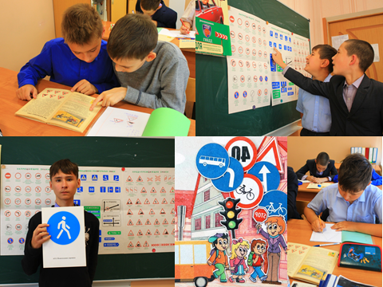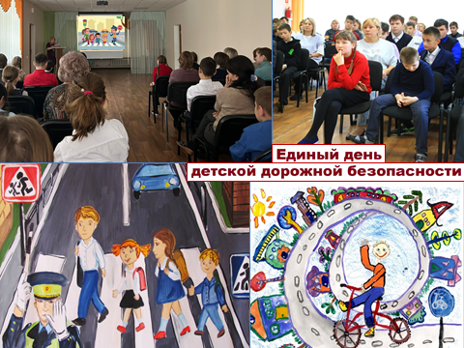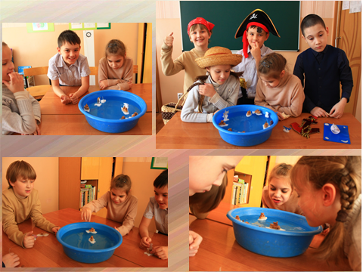

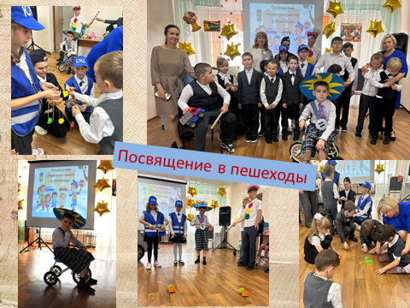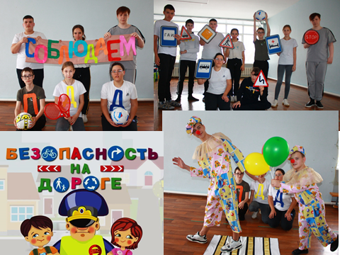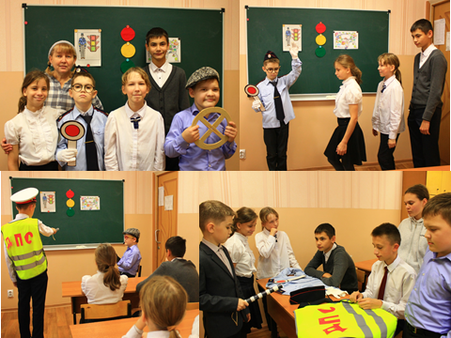

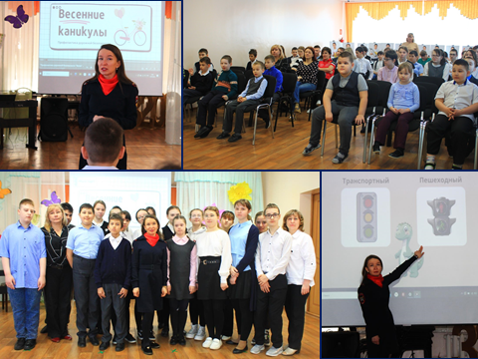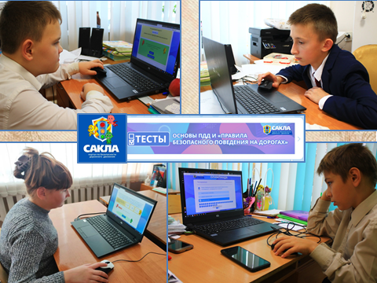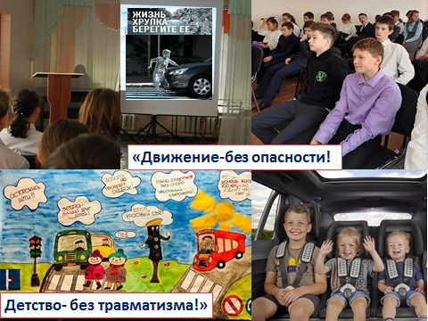

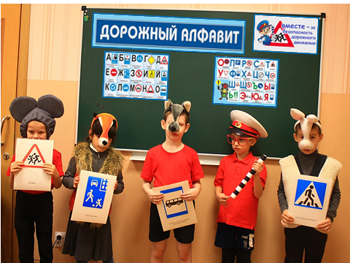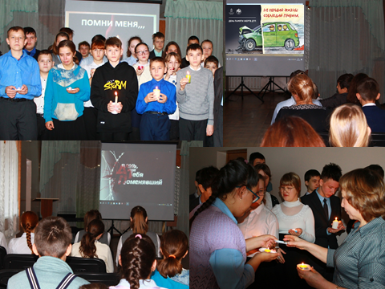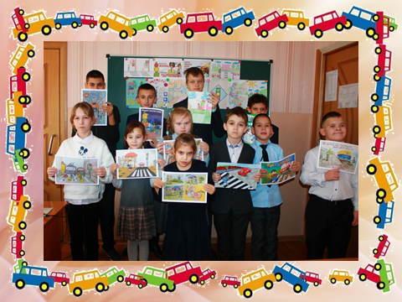

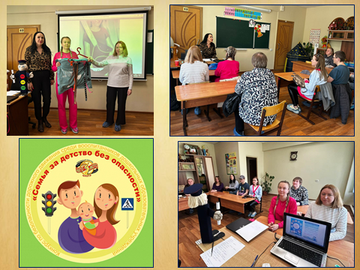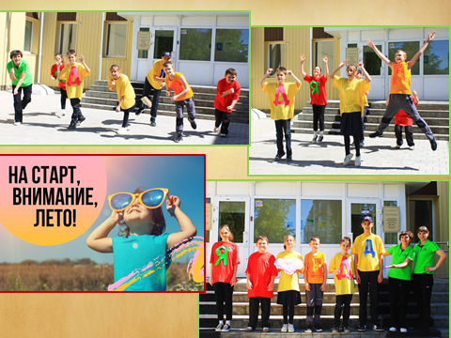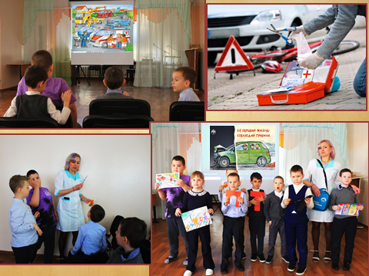

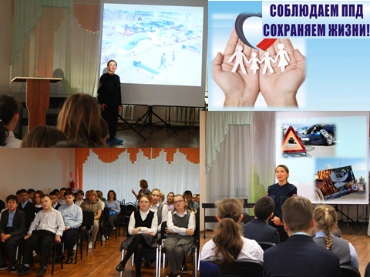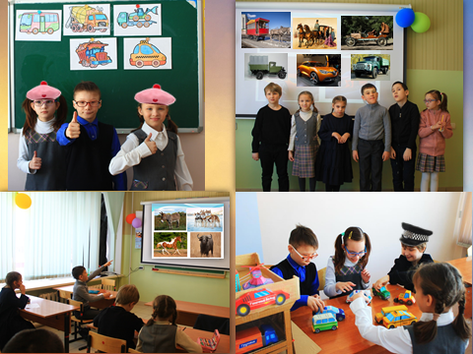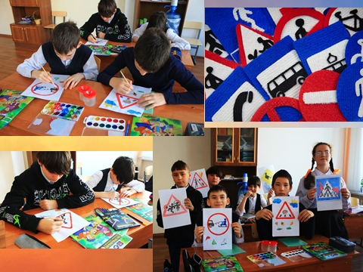

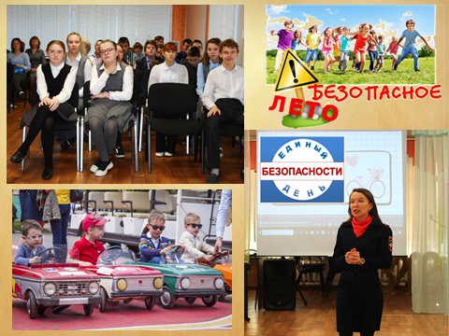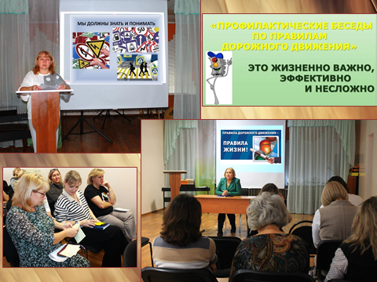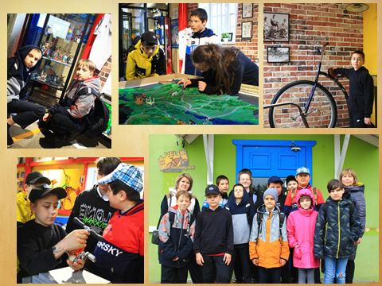

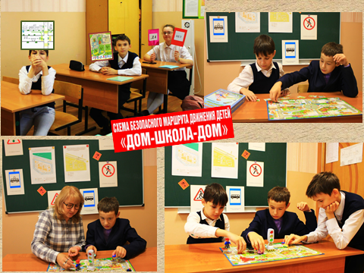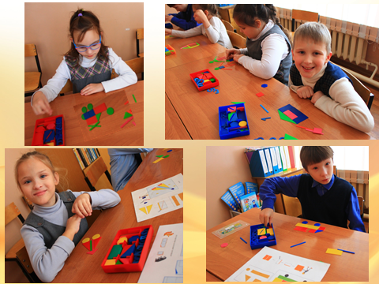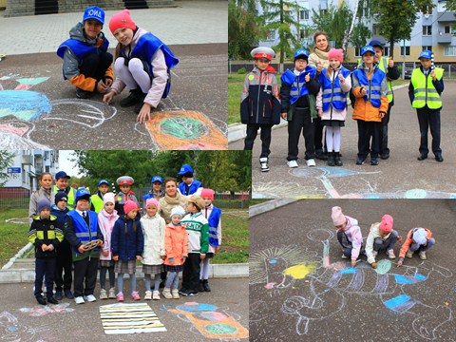

Анализ работы внеурочной деятельности
по программе «Правила дорожные детям знать положено» (ГУО)
2023-2024 учебный год

Адаптированная ДООП «Правила дорожные детям знать положено» разработана в силу особой актуальности проблемы – обеспечения безопасности школьников с ОВЗ на улицах и дорогах города.
Главная задача программы состоит в том, чтобы дать учащимся 1-7 классов (с ГУО) представления об окружающем дорожном пространстве и сформировать умение ориентироваться в нем, сознательно выполняя ПДД. Данная программа рассчитана на 203 учебных часа, из расчета 1 час в неделю. Из них – 33 часа отводится для учащихся 1х классов, для учащихся 2-7 классов – 34 часа. Занятия, включающие в себя теоретическую и практическую части проводились – 1 раз в неделю, продолжительностью в 40 минут (предусматривались как групповые, так и индивидуальные формы организации)
Основные задачи программы:
- освоение детьми практических навыков поведения в различных ситуациях ДД через систему обучающих упражнений, занятий, игр, внеклассных мероприятий;
- активизация пропагандистской деятельности среди родителей учащихся по правилам ДД и безопасному поведению на дорогах, через организацию встреч, бесед, лекций с представителями Нижнекамского отделения профилактики ГБУ «БДД», участия родительской общественности в акциях, месячниках, конкурсах различных уровней по БДД;
- повышение профессиональной компетенции педагогов в области обучения школьников правилам дорожного движения, через участия в конкурсах, фестивалях, семинарах;
- разработка комплекса мероприятий по формированию у детей навыков безопасного поведения а дороге, через проведение классных часов, 5-митуток по БДД, общешкольных мероприятий по ПДД, согласно плану ВР школы, экскурсий.
Вся работа по адаптированной программе «Правила дорожные детям знать положено» в классах с ГУО строилась по принципу интеграции образовательных областей с возрастными особенностями и возможностями воспитанников. Она включала в себя поэтапную организацию работы с учащимися, с применением доступных по содержанию форм работы.
Мероприятия, посвящённые теме ПДД, всегда актуальны в обучении детей. Данную необходимость диктует сама жизнь. Решение очевидно - любой ребёнок должен понять и усвоить правила поведения на дороге. На первый взгляд правила дорожного движения для детей ГУО просты и понятны, но обучение детей ПДД проходит довольно трудно. При изучении правил дорожного движения вместе с учащимися учитывается то, как ребенок воспринимает окружающий мир. Занятия должны быть интересными для ребенка и проходить в непринужденной, игровой атмосфере. Поэтому при их проведении широко использовались комбинированные виды, где учащиеся могли получить не только теоретические основы соблюдения правил ДД, но и увлеченно выполняли практические задания по той или иной тематике. Особым интересом у учащихся пользовались занятия – игры, с элементами соревнований, занятия путешествия, внеклассные общешкольные мероприятия, направленные на знания БДД. К каждому учащемуся с ГУО применялся индивидуальный подход, позволяющий в дальнейшем показать свои способности и проявить себя в практической деятельности: это игры-забавы, подвижные игры, дидактические упражнения, составление кроссвордов и, конечно же, участие в конкурсах по ПДД.
В вопросах соблюдения детьми правил дорожного движения, культуры поведения в транспорте родители должны быть примером, поэтому на них лежит большая ответственность. Взаимопонимание школы и семьи помогает вырабатывать у детей необходимые навыки культуры поведения на улице, дисциплинированность, которая побуждает подчиняться порядку.
В этих целях широко использовались: информационные стенды для родителей; родительские собрания, на которых родителей знакомят с объемом предлагаемых для детей знаний и умений (правила дорожного движения, сигналы светофора; пешеходный переход «зебра»; обязанности пешеходов, пассажиров); профилактические беседы с участием инспекторов ГИБДД; совместные праздники и развлечения.
Вот небольшие успехи наших учащихся за 2023-2024 год:
Муниципальный конкурс рисунков среди первоклассников и их родителей «Я- пешеход» (Шайхлисламова Иралия 1д класс, Сертификат участника); Муниципальный конкурс «По дороге всей семьей», в номинации «Слоган»- семья Кузнецовых ( 2б класс) заняла призовое 2 место;
Аппакова Эмилия ( 5а класс) и Бикмуллина Яна (7а класс) принимали участие в ежегодной Республиканской интернет- олимпиаде (портал «Сакла») на знание правил безопасного поведения на дорогах;
Валиахметов Камиль (5а класс) стал Дипломантом Всероссийского конкурса, посвященного БДД «Разрешается- запрещается» в номинации: декоративно-прикладное искусство.

Выводы:
Результативность нашей работы подтверждается тем, что за все годы кропотливой работы по обучению детей правилам дорожного движения не было ни одного дорожно-транспортного происшествия, причиной которого было бы нарушение правил движения нашими воспитанниками.
В планах на будущее:
пополнить библиотеку литературой по правилам дорожного движения, дорожными знаками, специальными атрибутами для сюжетно-ролевых игр;
продолжать заинтересовывать детей и привлекать родителей к взаимодействию, с целью достижения более высоких результатов в изучении правил дорожного движения;
содержание данной работы распространить среди других учреждений образования по изучению правил дорожного движения и профилактики детского дорожно-транспортного травматизма.

Ответственный за работу
по профилактике ДДТТ: ______________ Мубаракшина Е.С.

Приложение 2
